Для заказа доставки данной работы воспользуйтесь поиском на сайте http://www.mydisser.com/search.html
ДНІПРОДЗЕРЖИНСЬКИЙ ДЕРЖАВНИЙ ТЕХНІЧНИЙ УНІВЕРСИТЕТ

Барішенко Олена Миколаївна

УДК 658.567.1:662.613.125

РОЗРОБКА І ДОСЛІДЖЕННЯ МЕТОДІВ І ПРИСТРОЇВ
ТЕПЛОВОЇ ОБРОБКИ СТАЛІ В ТЕРМІЧНИХ ПЕЧАХ
З МЕТОЮ ЕНЕРГОЗБЕРЕЖЕННЯ

05.14.06 – «Технічна теплофізика і промислова теплоенергетика»

Автореферат
дисертації на здобуття наукового ступеня
кандидата технічних наук

Дніпродзержинськ – 2008

Дисертація є рукописом.

Робота виконана в Запорізькій державній інженерній академії

Науковий керівник доктор технічних наук, професор,
Заслужений працівник вищої школи
України
Ревун Михайло Павлович,
Запорізька державна інженерна
академія, професор кафедри
автоматизованого управління
технологічними процесами.

Офіційні опоненти: доктор технічних наук,
професор кафедри
Промислової теплоенергетики
Горбунов Олександр Дмитрович,
Дніпродзержинський державний
технічний університет;

зав. кафедрою
теплотехніки і екології
металургійних печей
кандидат технічних наук, доцент
Єрьомін Олександр Олегович,
Національна металургійна
академія України.

Захист дисертації відбудеться « 25 » грудня 2008 р. в 12 ³⁰ годин на засіданні спеціалізованої вченої ради К 09.052.01 при Дніпродзержинському державному технічному університеті України за адресою 51918, м. Дніпродзержинськ, вул. Дніпробудівська, 2а.
З дисертацією можна ознайомитися в бібліотеці

Автореферат розісланий « 20 » листопада 2008 р.

Вчений секретар спеціалізованої
вченої ради К 09.052.01, к.т.н. Крячко Г.Ю.
ЗАГАЛЬНА ХАРАКТЕРИСТИКА РОБОТИ
1

Актуальність роботи. У зв'язку із зростанням ринкової вартості палива для промислових підприємств України важливим питанням стає скорочення споживання природного газу. Це особливо актуально для найбільш енергоємної галузі країни – металургійного виробництва.
Проте, зменшення використовування природного газу не повинне погіршувати якість виробничих процесів металургії, одним з яких є нагрів металу в термічних печах. Виникає питання удосконалення методів і пристроїв термічної обробки металу, які мають забезпечити мінімізацію витрати природного газу.
Одним з актуальних способів зменшення витрати природного газу на термічних печах є застосування вдосконалених пальникових пристроїв, що дозволяє не тільки скоротити споживання природного газу, але і поліпшити якість термічної обробки.
Важливим моментом для термічних печей з підподовими топками є опрацювання режимів опалювання із змінним коефіцієнтом витрати повітря.
Крім того, застосування перспективного імпульсного способу опалювання з необхідними для цього пристроями зіткнулося з проблемою теоретичного визначення тривалості імпульсів подачі палива і повітря в робочий простір печі.
Зв'язок роботи з науковими програмами і планами. Питання, що розглядаються в дисертаційній роботі, відповідають Державній програмі розвитку металургійного комплексу України до 2010 року. Робота є складовою частиною досліджень найважливіших науково-дослідних робіт Міністерства вищої і середньої освіти України по темі «Теоретичне обґрунтування і розробка методів підвищення ефективності високоенергоємних агрегатів» в 2000-2003 рр. (номер державної реєстрації 0101И007511)
Мета і завдання дослідження. Мета роботи: економія палива в термічних печах шляхом удосконалення методів і пристроїв теплової обробки металу.
Об'єкт дослідження: камерні термічні печі з нерухомим черенем.
Предмет дослідження: тепломасообмінні процеси в термічних печах.
Завданняі дослідження:
– виконати аналіз сучасного стану термічних печей, методів і пристроїв теплової обробки металу;
– розробити на фізичній моделі оптимальні конструктивні елементи пальникових пристроїв, які працюватимуть в широкому діапазоні температур з регульованою довжиною факела змінним коефіцієнтом витрати повітря, і забезпечать поліпшене змішення продуктів згорання в робочому просторі печі;
– виконати експериментальні дослідження вдосконалених пальникових пристроїв;
– розробити теоретичну методику визначення тривалості подачі палива при імпульсному опалюванні, виконати теоретичні і експериментальні дослідження за запропонованою методикою розрахунку параметрів імпульсного опалювання;
– розробити математичну модель і провести дослідження розподілу температур по ширині печі;
– визначити залежність витрати палива від зміни коефіцієнта витрати повітря.
Методи дослідження. У роботі використані: метод фізичного моделювання при розробці конструкції пальникового пристрою; лабораторні і промислові експерименти пристроїв, що розробляються, і методів теплової обробки металу; методи математичного моделювання для дослідження залежності розподілу температури по ширині печі.
Наукова новизна отриманих результатів.
1. На основі математичного моделювання і експериментальних досліджень доведена залежність розподілу температур по ширині печі в період витримки і сумарних витрат палива на нагрів металу від коефіцієнта витрати повітря.
2. На основі досліджень фізичної моделі пальника експериментально доведена функціональна залежність довжини факела від сумарної площі отворів в газовому каналі і площі перетину розсікачів газоповітряної суміші, що дозволяє забезпечити кероване теплоперенесення в робочому просторі печі.
3. Вперше розроблена методика визначення тривалості імпульсів подачі палива і повітря в робочий простір печі в період витримки металу на основі динамічних характеристик температури в різних точках по ширині печі.
Практичне значення отриманих результатів.
– розроблена конструкція пальникового пристрою (декларативний патент на корисну модель № 70600А), який стійко працює в широкому діапазоні температур і витрат палива на камерних печах термічного цеху ВАТ «Днепроспецсталь» (ДСС). В даний час ці пристрої впроваджені на 25 термічних печах;
– розроблений пальниковий пристрій дозволяє здійснювати на одних і тих же печах низькотемпературну і високотемпературну термообробку в діапазоні температур від 250 до 920 ⁰С.
Застосування запропонованого пальникового пристрою дозволило поліпшити якість теплової обробки металу, привело до зниження витрати палива і підвищення продуктивності цеху.
Розроблений пальниковий пристрій дозволяє реалізувати імпульсне опалювання на будь-яких типах термічних і нагрівальних печей.
Акт про використовування результатів роботи приводиться в додатку А дисертаційної роботи. Економічний ефект від повного впровадження пальникового пристрою ЧПС-НТ за 2006 рік складає 473421 грн. в рік.
Особистий внесок здобувача. Теоретичні дослідження, їх обробка, а також узагальнення отриманих результатів виконані самостійно. У роботах, надрукованих в співавторстві, автор приймав участь в постановці завдання досліджень, отриманні і обговоренні експериментальних і чисельних результатів, узагальненні експериментальних даних.
Апробація результатів дисертації. Основні положення і результати роботи доповідались на наукових конференціях «Автоматизовані пічні агрегати і енергозберігаючі технології в металургії» (Москва, 2002); «Розробка, дослідження і створення продуктів функціонального харчування, устаткування і нових технологій для харчової і переробної промисловості» (Київ, 2002, 2003); «Теплотехніка і енергетика в металургії» (Дніпропетровськ, 2003, 2005); «VII – XII наукові конференції. Енергетика і енергозбереження. Інформаційні технології» (Запоріжжя, 2002 – 2007).
Публікації. Основні результати викладені у 9 статтях, опублікованих в наукових журналах і збірках наукових праць, які входять у відповідний перелік ВАК; в 1 деклараційному патенті на корисну модель № 70600А.
Структура дисертації.
Робота складається з вступу, п'яти розділів, висновку, списку використаних джерел і додатку. Матеріал дисертації викладений на 103 сторінках машинописного тексту загальним об'ємом в 126 сторінок з урахуванням 37 малюнків, 7 таблиць і 5 додатків на 15 сторінках. У бібліографії приводиться 106 джерел.
Робота виконана на кафедрі автоматизованого управління технологічними процесами Запорізької державної інженерної академії.

ОСНОВНИЙ ЗМІСТ РОБОТИ
У вступі обґрунтована актуальність роботи, сформульовані цілі і завдання дисертації, методи досліджень, а також основні наукові і практичні результати. Визначений особистий внесок автора і приведені відомості про апробацію роботи.

Аналіз сучасного стану теплової обробки сталІ
в термічних печах
У першому розділі виконаний аналіз сучасного стану питання, проведений літературний пошук в галузі вибраної тематики, зокрема: особливості, недоліки і переваги роботи термічних печей, пристрої і режими теплової обробки сталі в термічних печах. Результати аналізу показали, що одними з головних питань є економія газоподібного палива і поліпшення якості теплової обробки металу в печах.
В даний час в металургії і в машинобудуванні організація виробництва з повним циклом виконання технологічних операцій в цехах базується на використанні термічних печей різних конструкцій. Це пояснюється тим, що процеси нагріву, здійснювані в печах за допомогою нагрівальних пристроїв, широко використовуються у всіх галузях промисловості, що обробляють метал. Термічні печі є одним з основних видів технологічного устаткування.
Основними недоліками термічних печей є: нерівномірність нагріву за об'ємом садки, особливо при низькотемпературних режимах обробки і технологічної витримки, де нерівномірність нагріву не повинна перевищувати ⁰С; відсутність надійного автоматичного управління в широкому діапазоні зміни температурних режимів (300…1000) ⁰С; низька ефективність використання палива та підвищені його питомі витрати; низький коефіцієнт корисної дії.
У цій ситуації виникає необхідність пошуку оптимальних режимів роботи на основі математичних моделей за допомогою сучасних методів моделювання, які можна застосовувати для всієї різноманітності термічних печей.
Підвищення якості теплової обробки і зменшення витрати газоподібного палива можна досягти за допомогою удосконалення пальникових пристроїв і застосування перспективного імпульсного способу опалювання.
Аналіз роботи пальникових пристроїв показав, що існує необхідність їх модернізації з метою забезпечення стійкої роботи при зміні в широкому діапазоні коефіцієнта витрат повітря, а також температурних режимів в діапазоні (300…1000)⁰С, зменшення споживання природного газу і поліпшення якості нагріву.
При використанні імпульсного способу опалювання не вирішене питання тривалої експлуатації системи за умови застосування електричних виконавчих механізмів.
Розглянуті раніше застосовувані розробки не враховували динаміку об'єкта, що знижувало ефективність систем імпульсного опалювання.
Проведені експериментальні нагріви із застосуванням імпульсного опалювання на термічних печах заводу «Днепроспецсталь» підтвердили їх економічну ефективність за умови розробки методики визначення тривалості імпульсів і збільшення терміну служби виконавчих механізмів.

Розробка математичної моделі і дослідження розподілу температури по ширині печі
У другому розділі розглядається питання визначення залежності від коефіцієнта витрати повітря наступних параметрів: температури гріючого середовища, об'єму продуктів горіння, температури робочого простору печі в процесі нагріву металу, витрати палива в періоди підйому температури і технологічної витримки.
У більшості математичних моделей, присвячених знаходженню температури металу, що нагрівається, і оптимізації витрат палива, для вирішення застосовуються чисельно-аналітичні методи, які дають можливість вирішувати поставлене завдання з мінімально можливими похибками результатів.
При вирішенні завдання розподілу температури по перетину садки, що нагрівається, температура гріючого середовища приймається постійною по ширині печі і враховується її зміна тільки за часом. Однією з найпоширеніших проблем теплового режиму є мінімізація перепаду температури по перетину металу. У разі, коли метал, що нагрівається, укладений в декілька шарів, до вищенаведеної проблеми додається проблема рівномірного розподілу температури не тільки по перетину металу, але і по окремих елементах садки. Тому є актуальною проблема визначення перепаду температури гріючого середовища по ширині печі.
Ця проблема технологічно розв'язується за допомогою пальникових пристроїв, що розробляються, при експлуатації яких є можливість змінювати коефіцієнт витрати повітря в широких межах. Таким чином, зменшується перепад температури по ширині печі.
У даному розділі приводиться математичне рішення наведеного завдання на основі наступних методів: балансовий метод, закон Фурьє, метод розділення змінних, метод кінцевих різниць. Наведені залежності отриманих результатів, які підтверджують технологічні розробки:
- залежність об'єму продуктів горіння від коефіцієнта витрати повітря:
, (1)

де кількість повітря для горіння, м³/м³; коефіцієнт витрати повітря; коефіцієнт, необхідний для спрощення виразу,

- залежність значення температури гріючого середовища від коефіцієнта витрати повітря:
, (2)

де теплота згорання палива, кДж/м³; середня теплоємність газу, кДж/м³град; температура газу, ⁰С; ентальпія 1 м³ повітря при температурі повітря , кДж/м³; тепло хімічного недопалювання на одиницю палива, кДж/м³; тепло механічного недопалювання на одиницю палива, кДж/м³;
- температурне поле в 2-х координатах, визначуване за допомогою методу кінцевих різниць;

, (3)
, (4)
, (5)
де сумарний коефіцієнт тепловіддачі по осях у і z, відповідно, Вт/м²К; температура гріючого середовища по осях у і z, від повідно, ⁰С; коефіцієнт теплопровідності по осях у і z, відповідно, Вт/мК; температура печі по осях у і z, відповідно, ⁰С; час, сек; теплоємність, кДж/м³град; густина, кг/м³.
- витрата палива, як функція часу, залежно від температури гріючого середовища

, (6)

де маса кладки, кг; , середні теплоємності матеріалу шару кладки, МДж/(кг·град); , кДж; теплота під час вступу її в робочий простір печі і теплота екзотермічних реакцій, кДж; теплота в технологічних матеріалах при видачі з печі, включаючи фізичну теплоту, теплота екзотермічних реакцій, кДж; тепло, що віддається в зовнішнє середовище, кДж.
Для визначення впливу коефіцієнта витрати повітря на основні показники температурного режиму – об'єм продуктів горіння, перепад температури по ширині печі, витрата палива – побудовані залежності перерахованих характеристик, в яких коефіцієнт витрати повітря приймав наступні значення: 1 і 2 м³/м³.
На мал.1, 2, 3 наведені результати визначення залежності вказаних параметрів від коефіцієнта витрати повітря.

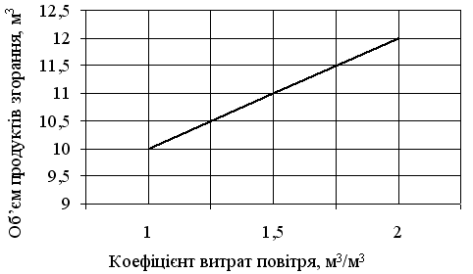
Мал.1. Залежність об'єму продуктів горіння від коефіцієнта витрат повітря

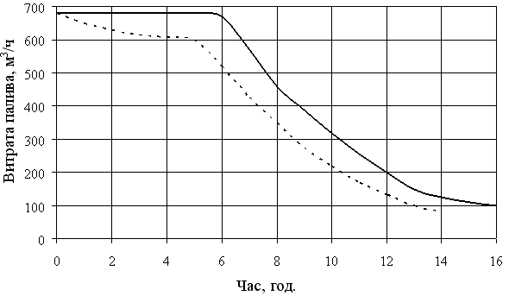
Мал. 2. Витрата палива при відпалі 760 ⁰С і різних коефіцієнтах витрат повітря

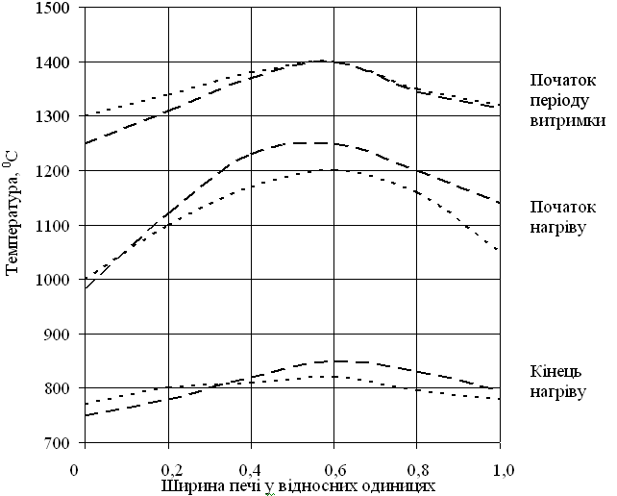

Мал.3. Розподіл температури по ширині печі при різних коефіцієнтах витрат повітря

Розробка, дослідження і промислове Впровадження
пальникового пристрою
У третьому розділі роботи представлене вирішення проблеми удосконалення пристрою газових пальників, які дадуть можливість поліпшити якість теплової обробки сталі, підвищення продуктивності печей і зменшення витрат палива.
Термічний цех заводу «ДСС» є унікальним за сортиментом оброблюваного металу (бунти, листи, прокат, підкат і т.д.), марками сталі (переважно легованими), за кількістю печей (26 одиниць) і можливими варіантами використовуваного газоподібного палива: природного, коксівного і доменного газу в різних співвідношеннях.
Печі застосовуються для нормалізації, гарту, відпалу і інших видів термообробки. Термічна обробка ведеться при різних температурах в діапазоні від 250 до 920 ⁰С. В початковому варіанті застосовувалися пальники типу «труба в трубі», які розташовувалися в підчереневих топках камерних печей. Пальники «труба в трубі» мали істотні недоліки: нестійка робота при низьких температурах відпуску; відсутність достатнього змішення газу з повітрям для забезпечення повного спалювання газу. Наслідком цього з'явилося незадовільне використання газоподібного палива і порушення теплових режимів печі. До недоліків роботи пальників типу «труба в трубі» відноситься і необхідність розігрівання пальників для забезпечення стійкості факела, що вимагало додаткових витрат газу.
Розробка конструкції нового пальникового пристрою здійснювалася на базі фізичної моделі (мал. 4), випробування якої здійснювалося на вогняному стенді (мал. 5). Дослідження проводилися при вертикальному і горизонтальному розташуванні моделі пальника.
В процесі досліджень випробувано 40 варіантів конструкції пальника і подачі газу і повітря. При цьому змінювалася кількість бічних отворів 7, а також площ розсікачів при різних варіантах витрати газу і повітря.
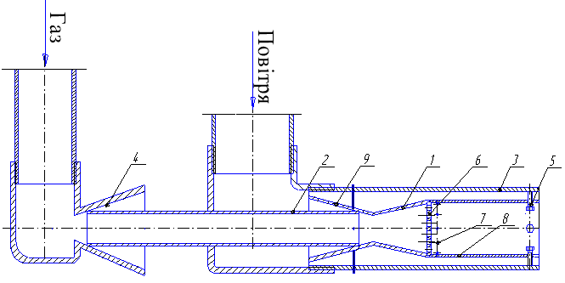
Мал.4. Схема фізичної моделі пальника
1 – насадка; 2 – труба газова; 3 – труба повітряна; 4 – дифузор для підбору різних діаметрів патрубків; 5 – розсікачі; 6 – решітка; 7 – канали для введення первинного повітря в камеру змішувача; 8 - циліндрова ділянка наконечника; 9 – конфузор для підбору різних діаметрів патрубків.

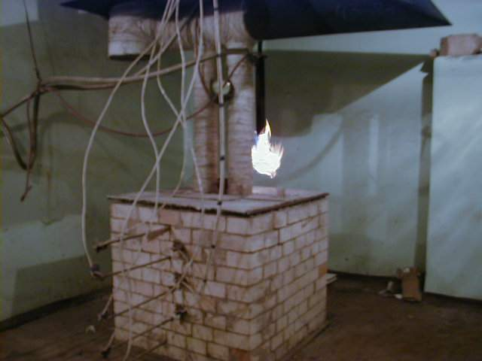 | За наслідками експериментальних досліджень моделі пальника встановлена функціональна залежність довжини факела від наступних параметрів (7):  (7)  де максимальна довжина факела звичайного пальника типу «труба в трубі», м; сумарна площа отворів газового трубопроводу (6), м²; сумарна площа  прохідного перетину розсікачів (7), м²; коефіцієнти ваги, відповідно,
Мал.5. Вогняний стенд для дослідження моделі пальника

бічних отворів газового трубопроводу і перетину встановлених розсікачів.
В результаті досліджень встановлено, що доцільно визначати загальну площу отворів решіток 6, рівні площі перетину труби 2 (мал.4). В цьому випадку зміна довжини факела здійснюється зміною площі (7) і площею розсікачів 5.
Як показали дослідження на моделі, є можливість змінювати довжину факела залежно від технологічних вимог для будь-якої конструкції печі і особливостей технології нагріву. В процесі досліджень застосовували розсікачі циліндрічної форми і різного діаметру.
Стендові випробування показали, що пальник стійко працює при зміні витрат газу і повітря в широких межах, необхідних для реалізації різних режимів теплової роботи.
На базі проведених стендових випробувань моделі розроблений промисловий варіант пальника, показаний на мал.6. Конструкція пальника повторювала основні елементи фізичної моделі. Промислові випробування пальників проводилися в умовах термічного цеху. Розсікачі для них виконані діаметром 5-7 мм. Результати випробувань зафіксували їх стабільну роботу при співвідношенні «газ-повітря» від 1:1 до 1:40 з межами зміни теплової потужності 1:50.
Атестацію розроблених пальників проводив Державний центр з випробування і впровадження топливовикористовуючого устаткування Інституту газу АН України. Отриманий висновок дає можливість використовувати розроблені пальники не тільки для спалювання природного, але і низькокалорійних газів в термічних і нагрівальних печах. Пальнику присвоєно найменування ЧПС-НТ. Назва пальника розшифровується таким чином – пальник часткового попереднього змішення – низькотемпературний. Пальник захищений патентом №70600А від 15.10.2004.
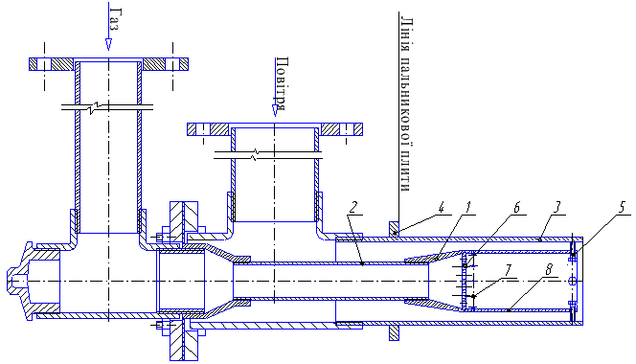
Мал.6. Газовий пальник ЧПС-НТ
1 – конічна ділянка наконечника; 2 – труба газова; 3 – труба повітряна; 4 – фланець; 5 – розсікачі; 6 – перфорована перегородка; 7 – канали для введення первинного повітря в камеру змішувача; 8 - циліндрова ділянка наконечника.

При використанні пальників «труба в трубі» печі розподіляли на низькотемпературний і високотемпературний нагріви. Якщо по асортименту не було металу для низькотемпературного нагріву, то вони працювали на холостому ходу, що призводило до втрат палива і продуктивності цеху.
Застосування розроблених пальників дало можливість проводити в одних і тих же печах всі види термообробки (мал.7). Як видно з мал.7, перепад температур по садці печі при низькотемпературному відпуску і відпалі перед видачею металу не перевищує 10 ⁰С, що відповідає вимогам інструкції.

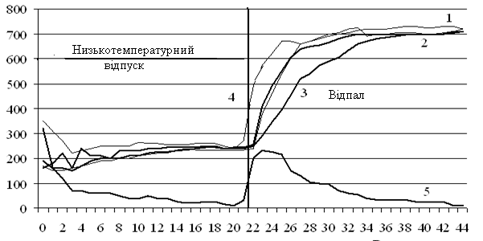
Температура, ⁰С
Час, години

Мал.7. Температурний графік експерименту: низькотемпературний відпуск при температурі 250 ⁰С і відпал при температурі 700 ⁰С:
1 – 4 – показники температури металу на чотирьох термопарах; 5 – максимальна різниця температур в чотирьох місцях.

Наведені результати промислового випробування низькотемпературного відпуску і відпалу при різних температурах (мал.7), а також багатомісячна експлуатація печі з новими пальниками підтвердили працездатність і універсальність розробленого пальникового пристрою.

Удосконалення системи імпульсного опалювання і розробка методики визначення тривалості імпульсів подачі палива
У четвертому розділі розв'язується завдання вибору раціональної схеми імпульсного опалювання і визначення тривалості імпульсів за допомогою експериментально-аналітичного методу. Результати експериментів і тривалої експлуатації на рекуперативних нагрівальних колодязях і методичних печах показали, що імпульсне опалювання забезпечує скорочення витрати палива, тривалості нагріву і браку нагріву металу. Наприклад, на заводі «ДСС» після впровадження такої системи на всіх нагрівальних колодязях впродовж 10 років не було випадків появи браку по нагріву.
Розробка і дослідження імпульсного опалювання проведені на термічних печах заводу «ДСС». Експериментальний відпал підтвердив надійну роботу модернізованих пальників і працездатність системи автоматичного регулювання, яка реалізує імпульсний спосіб опалювання в період витримки металу. В результаті контрольного відпалу отримані дані, що свідчать про ефективність імпульсного опалювання. Узагальнені результати вимірів температури металу, а також мікроконтролю, показують, що рівномірність нагріву садки в кінці нагріву дає можливість скоротити тривалість витримки і витрату палива в порівнянні з традиційною технологією нагріву.
Проте, при тривалій експлуатації печі, оснащеної електричними і пневматичними виконавчими механізмами з постійною швидкістю переміщення штока, з'ясувалося, що дроселі і виконавчі механізми зношуються і виходять з ладу. Для запобігання вказаного недоліку в роботі запропонований сучасний пневматичний виконавчий механізм фірми «CAMOZZI» з циліндрами. Ці виконавчі механізми мають різну швидкість переміщення штока – на початку циклу максимальну, а в кінці – сповільнення із зупинкою в крайній позиції. Тому термін служби відповідає вимогам експлуатації всіх засобів автоматики.
Розрахунок параметрів імпульсного опалювання здійснюється шляхом дослідження динамічних характеристик об'єкту. Основними параметрами системи є тривалість імпульсів і пауз між ними. Для цього необхідно отримати криві розгону за відомою методикою, а потім виконати розрахунки, наведені в роботі.
Визначення тривалості імпульсів виконане на основі розрахунків динаміки температури робочого простору в різних місцях по ширині печі. З цією метою одержані криві розгону в 5-ти крапках по ширині печі. По кривих розгону за методом Симою отримані диференціальні рівняння другого порядку, які описують динаміку нагріву металу у такий, що накопичує в собі енергію. Також отримані передавальні функції і частотні характеристики.
Грунтуючись на амплітудно-частотних характеристиках (мал.8), отриманих по кривих розгону робочого простору, тривалість імпульсу визначається за середньою кривою розгону наступним чином:
(8)
де коефіцієнт передачі об'єкту, ⁰С; постійна часу об'єкту, за який досягається стале значення температурипри подачі ступінчастого збурення, с; частота, с⁻¹.
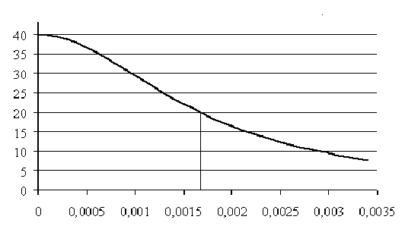
Температура, ⁰С
Частота, с⁻¹

Мал.8. Амплітудно-частотна характеристика

На мал. 8 показано, яким чином графічно визначається частота, а потім час тривалості імпульсу за формулою (8).
Виходячи з умов проведення експерименту і аналітичного розрахунку, був отриманий наступний результат: при максимальному тепловому навантаженні в період витримки металу при 720 ⁰С і вимозі мінімального перепаду температури по перетину металу 20 ⁰С практичний результат склав 588 секунд тривалості імпульсу, а при розрахунку за наведеною в роботі методикою 600 секунд. Похибка розрахунку склала 2 %.

Оцінка економічної ефективності Впровадження
методів і пристроїв теплової обробки сталІ
У п'ятому розділі наводиться оцінка економічної ефективності впровадження модернізованого пальникового пристрою ЧПС-НТ і імпульсного способу опалювання на камерних печах термічного цеху заводу «ДСС».
Згідно даних із заводу впровадження пальникових пристроїв здійснювалося в 2005 році, що забезпечило істотне збільшення об'ємів термообробки (мал.9) і економію палива. Економічний ефект від впровадження без урахування витрат на впровадження склав 120906 грн, а в 2006 році – 473421 грн (мал. 10). Економічний ефект був отриманий за рахунок економії палива і збільшення об'єму термообробки.
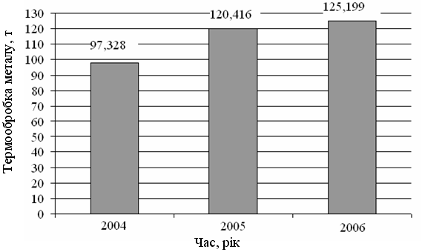
Мал. 9. Об'єми термообробки металу після впровадження пальників 2004-2006 р.р.

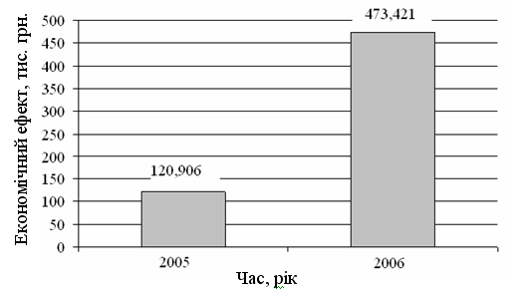
Мал. 10. Економічний ефект від впровадження пальників за 2005-2006 р.р. за рахунок збільшення виробництва та економії палива

ВИСНОВКИ
На основі теоретичних і експериментальних досліджень теплових процесів в термічних печах вирішене важливе науково-технічне завдання по зниженню витрати палива і підвищенню їх продуктивності. Основні результати роботи полягають в наступному:
1. Аналіз науково-технічної літератури показав, що найперспективнішими напрямками підвищення ефективності роботи вищезгаданих пічних агрегатів є нові методи і пристрої, спрямовані на організацію керованого масопереносу в робочому просторі печей.
2. Розроблена математична модель дозволяє визначити розподіл температури по ширині печі і витрат палива як функції коефіцієнта витрат повітря. Результати розрахунків дозволили встановити час скорочення термообробки і сумарні витрати палива на піч.
3. Розроблена фізична модель пальника, дослідження якої дали можливість вибрати оптимальний варіант промислового пальника.
4. Розроблений і впроваджений на 25 печах термічного цеху та випробуваний новий промисловий пальник, призначений для різних конструкцій термічних печей (Декларативний патент України №70600А від 15.10.2004). Вказаний пальниковий пристрій стало працює на природному, коксівному і доменному газах, а також на різних їх сумішах.
5. Проведені експериментальні дослідження фізичної моделі пальника на вогняному стенді і реального пальника на діючих пічних агрегатах дали можливість визначити функціональну залежність довжини факела від співвідношень сумарної площі отворів в газовому каналі, бічних отворів для часткової попередньої подачі повітря в газовий струмінь і площі розсікачів на виході пальника. Встановлено, що довжина факела може змінюватись в залежності від максимального значення, яке має місце в пальниках «труба в трубі» до 20-50 см від рівня зрізу сопла розробленого пальника.
6. Проведені промислові дослідження і результати експлуатації дали можливість встановити, що розроблені пальникові пристрої дозволяють вести високотемпературну і низькотемпературну термообробку на одних і тих же печах. Це дає можливість організаційно збільшити загальну продуктивність цеху або ж при заданій продуктивності зменшити загальну кількість працюючих печей і за рахунок цього знизити витрати палива.
7. Запропонована вдосконалена система імпульсного опалювання печей, яка дозволяє значно збільшити її термін роботи за рахунок застосування пневматичного виконавчого механізму з циліндрами і змінною швидкістю переміщення штока.
8. Розроблена методика визначення тривалості імпульсів подачі палива і повітря при імпульсному опалюванні печей в період витримки металу.
9. Попередні розрахунки за 2005 рік показали, що загальна економічна ефективність від часткового впровадження нових пальникових пристроїв на печах термічного цеху склала 120906 грн. за рік, а економічний ефект від повного впровадження пальників на 25 печах в 2006 році склав 473421 грн. за рік.

ПЕРЕЛІК ОПУБЛІКОВАНИХ РОБІТ
ПО ТЕМІ ДИСЕРТАЦІЇ
1. Опробование низкотемпературного отпуска спецсталей в камерных термических печах / М. П. Ревун, А. И. Чепрасов, Е. Н. Баришенко и др. // Автоматизированные печные агрегаты и энергосберегающие технологии: 2-я международная научно-практическая конференция. – Москва, 2002. – С. 535 – 537.
2. Разработка горелочного устройства для низкотемпературного отпуска специальных сталей в камерных термических печах / М. П. Ревун, А. И. Чепрасов, Е. Н. Баришенко и др. // Металлургия: Сб. научн. тр. ЗГИА. – Запорожье, 2003. – С. 104 – 108.
3. Сушка и нагрев футеровок сталеразливочных ковшей / М. П. Ревун, А. И. Чепрасов, Е. Н. Баришенко и др. // Теория и практика металлургии: Сб. научн. тр. НМетАУ. – Днепропетровск, 2003. – № 5 – 6 (37 – 38). – С. 22 – 26.
4. Контроль роботи газового пальника за допомогою стримерного розряду / М. П. Ревун, В. В. Шаповаленко, О. М. Барішенко та ін. // Металлургия: Сб. научн. тр. ЗГИА. – Запорожье, 2004. – № 10. – С. 103 – 107.
5. Новые схемы импульсного отопления нагревательных и термических печей / М. П. Ревун, Е. Н. Баришенко, А. И. Чепрасов и др. // Металлургическая и горнорудная промышленность: Сб. научн. тр. – Днепропетровск, 2005. – № 3. – С. 97 – 100.
6. Разработка и усовершенствование элементов системы управления камерных печей термического отделения / М. П. Ревун, Е. Н. Баришенко, С. В. Башлий, А. И. Чепрасов // Праці: Науковий журнал Луганського відділення Міжнародної Академії Інформації. - Луганськ, 2005. - № 1 (10). – C. 164 – 166.
7. Удосконалення конструкції та роботи пальникових пристроїв камерних термічних печей ВАТ «Електрометалургійний завод Дніпрспецсталь» / М. П. Ревун, О. І. Чепрасов, О. М. Барішенко та ін. // Металлургия: Сб. научн. тр. ЗГИА. – Запорожье, 2005. – № 11. – С. 77 – 83.
8. Ревун М. П. Методика расчета параметров импульсного отопления термических печей / М. П. Ревун, Е. Н. Баришенко, С. В. Башлий // Металлургическая теплотехника: Сб. научн. тр. НМетАУ. – Днепропетровск, 2007. – С. 219 – 224.
9. Разработка, исследование и внедрение горелок ЧПС-НТ на печах термического цеха завода «Днепроспецсталь» / М. П. Ревун, А. И. Чепрасов, Е. Н. Баришенко и др. // Теплотехника и энергетика в металлургии: Сб. научн. тр. НМетАУ. – Днепропетровск, 2008. – № 15. – С. 191 – 193.
10. Декларационный патент на изобретение: горелочное устройство / Ревун М.П., Башлий С.В., Чепрасов А.И., Баришенко Е.Н. и др. №70600А от 15.10.2004. Бюл.№10.

АНОТАЦІЯ
Барішенко О.М. «Розробка і дослідження методів і пристроїв теплової обробки сталі в термічних печах з метою енергозбереження». – Рукопис.
Дисертація на здобуття наукового ступеня кандидата технічних наук за фахом 05.14.06 – «Технічна теплофізика і промислова теплоенергетика» Дніпродзержинський державний технічний університет, Дніпродзержинськ, 2008.
Дисертація присвячена розробці і дослідженню методів і пристроїв теплової обробки сталі в термічних печах за допомогою удосконалення і упровадження пальникових пристроїв і імпульсного способу опалювання, встановлення залежності розподілу температури робочого простору по ширині печі від коефіцієнта витрат повітря.
На підставі аналізу сучасного стану термообробки металу в термічних печах, поставлене завдання:
- розробки на фізичній моделі оптимальної конструкції пальникового пристрою, який може працювати в широкому діапазоні температур з регульованою довжиною факела і із змінним коефіцієнтом витрати повітря і забезпечити поліпшене змішення продуктів згорання в робочому просторі печі;
- розробки теоретичної методики визначення тривалості подачі палива і повітря при імпульсному опалюванні;
- виконання теоретичних і експериментальних досліджень розрахунку параметрів імпульсного опалювання;
- отримання залежності розподілу температури робочого простору по ширині печі.
У роботі розроблена математична модель, яка дала можливість визначити розподіл температури по ширині печі і витрат палива як функції коефіцієнта витрат повітря. Результати розрахунків дозволили встановити час скорочення термообробки і витрати палива на масу садки.
Встановлено, що при збільшенні коефіцієнта витрат повітря до 2 підвищується об'єм продуктів горіння, що забезпечує поліпшений масоперенос в робочому просторі печі, і, в свою чергу, забезпечується мінімальний перепад температур по ширині печі, скорочується час технологічного режиму і зменшуються сумарні витрати палива на піч.
На підставі вирішення завдання розробки оптимальної конструкції пальникових пристроїв був досліджений і впроваджений пальниковий пристрій ЧПС-НТ, який дає можливість вести високотемпературну і низькотемпературну термообробку на одних і тих же печах при використанні цих пальників. Це дає можливість організаційно збільшити загальну продуктивність цеху або ж при заданій продуктивності зменшити загальну кількість працюючих печей і за рахунок цього понизити витрату палива.
При вирішенні питання про методи нагріву сталі на термічних печах запропонована вдосконалена система імпульсного опалювання печей, яка дозволяє значно збільшити її термін роботи за рахунок застосування пневматичного виконавчого механізму фірми «CAMOZZI» з циліндрами серії 40 DIN/iso6431 VDMA24562 із змінною швидкістю переміщення штока. Розроблена методика визначення тривалості імпульсів подачі палива і повітря при імпульсному опалюванні печей в період витримки металу.
Впровадження запропонованих методів і пристроїв на термічних печах заводу «Дніпроспецсталь» показало практичну можливість їх реалізації, що дозволяє отримати значний економічний ефект від впровадження.
Ключові слова: термічна піч, теплова обробка металу, коефіцієнт витрати повітря, пальниковий пристрій, низькотемпературний нагрів, імпульсний спосіб опалювання, природний газ.

АННОТАЦИЯ
Баришенко Е.Н. «Разработка и исследование методов и устройств тепловой обработки стали в термических печах с целью энергосбережения» – Рукопись.
Диссертация на соискание научной степени кандидата технических наук по специальности 05.14.06 – «Техническая теплофизика и промышленная теплоэнергетика» Днепродзержинский государственный технический университет, Днепродзержинск, 2008.
Диссертация посвящена разработке и исследованию методов и устройств тепловой обработки стали в термических печах с помощью усовершенствования и внедрения горелочных устройств и импульсного способа отопления, установления зависимости распределения температуры рабочего пространства по ширине печи от коэффициента расхода воздуха.
На основании анализа современного состояния термообработки металла в термических печах, поставлена задача:
- разработки на физической модели оптимальной конструкции горелочного устройства, которое может работать в широком диапазоне температур с регулируемой длиной факела и с переменным коэффициентом расхода воздуха и обеспечить улучшенное смешение продуктов сгорания в рабочем пространстве печи;
- разработки теоретической методики определения длительности подачи топлива и воздуха при импульсном отоплении;
- выполнения теоретических и экспериментальных исследований расчета параметров импульсного отопления;
- получения зависимости распределения температуры рабочего пространства по ширине печи.
В работе разработана математическая модель, позволяющая определить распределение температуры по ширине печи и расход топлива как функции коэффициента расхода воздуха. Результаты расчетов позволили установить время сокращения термообработки и расхода топлива на массу садки.
Установлено, что при увеличении коэффициента расхода воздуха, повышается объем продуктов горения, что в свою очередь обеспечивает улучшенный массоперенос продуктов горения в рабочем пространстве печи, что обеспечивает минимальный перепад температуры по ширине печи, а также сокращает время технологического режима и уменьшает суммарный расход топлива на печь.
На основание решения задачи разработки оптимальной конструкции горелочного устройства было разработано, исследовано и внедрено горелочное устройство ЧПС-НТ, которое позволяет вести высокотемпературную и низкотемпературную термообработку на одних и тех же печах при использовании этих горелок. Это дает возможность организационно увеличить общую производительность цеха или же при заданной производительности уменьшить общее количество работающих печей и за счет этого снизить расход топлива.
При решении вопроса о методах нагрева стали на термических печах предложена усовершенствованная система импульсного отопления печей, позволяющая значительно увеличить срок ее работы за счет применения пневматического исполнительного механизма фирмы «CAMOZZI» с цилиндрами серии 40 DIN/iso6431 VDMA24562 с переменной скоростью перемещения штока. Разработана методика определения длительности импульсов подачи топлива и воздуха при импульсном отоплении печей в период выдержки металла.
Внедрение предложенных методов и устройств на термических печах завода «Днепроспецсталь» показало практическую возможность их реализации, получен экономический эффект от внедрения.
Ключевые слова: термическая печь, тепловая обработка металла, коэффициент расхода воздуха, горелочное устройство, низкотемпературный нагрев, импульсный способ отопления, природный газ.

ANNOTATION
Barishenko E. N. «Development and research of methods and devices of thermal treatment became in thermal stoves with the purpose of energosberezhenyya». it is Manuscript.
Dissertation on competition of scientific degree of candidate of engineering sciences on speciality 05.14.06 is «Technical teplofyzyka and industrial teploenergetyka» the Dneprodzerzhynskyy state technical university, Dneprodzerzhynsk, 2008.
Dissertation is devoted to development and research of methods and devices of thermal treatment became in thermal stoves by the improvement and introduction of gorelochnykh devices and impulsive method of heating, establishment of dependence of distributing of temperature of working space on the width of stove from the coefficient of expense of air.
On the basis of analysis of the modern state of heat treatment of metal in thermal stoves, set the problem of development on the physical model of optimum construction of gorelochnogo device which can work in the wide range of temperatures with the managed length of torch and with the variable coefficient of expense of air, and the improved mixing of products of combustion will be provided in working space of stove; developments of theoretical method of determination of duration of serve of fuel and air at the impulsive heating, implementations are theoretical and experimental researches of calculation of parameters of the impulsive heating; receipts of dependence of distributing of temperature of working space on the width of stove.
A mathematical model allowing to define distributing of temperature on the width of stove and expense of fuel as functions of coefficient of expense of air is developed in work. The results of calculations allowed to set time of reduction of heat treatment and expense of fuel on mass of sadky.
It is set that at the increase of coefficient of expense of air, the volume of products of burning rises, that provides improved massoperenos of products of burning in working space of stove, that provides the minimum overfall of temperature on the width of stove, time of the technological mode abbreviates and diminishes the total expense of fuel on a stove.
On foundation of decision of task of development of optimum construction the gorelochnogo devices were developed, the gorelochnoe device CHPS-NT, which allow to conduct high temperature and low temperature heat treatment on the same stoves at the use of these gas-rings, is explored and inculcated. It enables organizationally to multiply general productivity of workshop or at the set productivity to decrease the common amount of working stoves and due to it reduce the expense of fuel.
At the decision of question about the methods of heating became on thermal stoves the improved system of the impulsive heating of stoves is offered, allowing it is considerably to multiply its term of work due to application of pneumatic executive mechanism of the «CAMOZZI firm» with the cylinders of series 40 DIN/iso6431 VDMA24562 with variable speed of moving of shtoka. The method of determination of duration of impulses of serve of fuel and air at the impulsive heating of stoves in the period of self-control of metal is developed.
Introduction of the offered methods and devices on the thermal stoves of the «Dneprospetsstal' factory» showed practical possibility of their realization, collected an economic effect from introduction.
Keywords: thermal stove, thermal treatment of metal, coefficient of expense of air, gorelochnoe device, low temperature heating, impulsive method of heating, natural gas.

